Maggio 2011
di PAOLA TRIA
CEDOLARE SECCA
SUGLI AFFITTI:
TUTTE LE REGOLE PER L’OPZIONE

La cedolare secca può essere già applicata a tutti i contratti di locazione abitativa
in corso nel 2011. Anche quelli che alla data del 7 aprile scorso, quando è entrato
in vigore il decreto legislativo n. 23/2011 (“Disposizioni inmateria di federalismo
fiscale municipale”), erano già stati registrati, prorogati o risolti. Per questi ultimi
l’opzione verrà esercitata direttamente nella dichiarazione dei redditi da presentare
nel 2012. La regola generale, invece, prevede che la scelta venga espressa in sede di
registrazione del contratto.
Per quelli con termine di registrazione ricadente tra il 7 aprile e il 6 giugno
2011, è stato concesso un po’ di tempo, fino al 6 giugno, per prendere maggiore
confidenza con la novità normativa e decidere con più consapevolezza
se avvalersi o meno del regime impositivo alternativo.
Chi sceglie di pagare l’imposta sostitutiva, a giugno è chiamato a versare la
prima rata dell’acconto per il 2011. In caso di comproprietà, poi, ciascun locatore
è libero di adottare la modalità di tassazione a lui più favorevole: la scelta
di uno non ha ricadute su quella degli altri.
Sono queste alcune delle importanti
puntualizzazioni fornite dall’Agenzia delle
entrate con l’atteso provvedimento
attuativo della prima grossa novità introdotta
dal federalismo fiscale municipale,
che ne consente l’immediata concreta
applicazione. Nello stesso giorno
dell’entrata in vigore del D.LGS. n.
23/2011, il 7 aprile, con opportuno e
apprezzabile tempismo, l’Amministrazione
finanziaria – praticamente senza
sfruttare nessuno dei 90 giorni che la
legge le concedeva per l’emanazione
del provvedimento – ha dettato le regole
fondamentali perché la disciplina potesse
essere effettivamente applicata e
da subito, stabilendone le modalità di
esercizio dell’opzione e i termini e le
modalità di versamento dell’imposta sostitutiva.
Assieme alle indicazioni di carattere
generale, valevoli a regime, è stata dettata
una disciplina transitoria per l’anno
in corso, per gestire le situazioni in essere:
contratti già registrati, scaduti, oggetto
di risoluzione volontaria, prorogati.
Anche le regole per i versamenti
dell’imposta presentano, per il 2011,
delle peculiarità specifiche rispetto a
quelle applicabili dall’anno prossimo.
Con lo stesso provvedimento, infine,
sono stati approvati i modelli per
l’esercizio dell’opzione. Il primo, denominato
S.I.R.I.A., va utilizzato, esclusivamente
in via telematica, per i casi più
semplici, con un numero limitato di locatori
e di conduttori (massimo tre sia
gli uni che gli altri) e quando tutti scelgono
il nuovo regime di tassazione. Nelle
altre ipotesi, l’opzione viene espressa
con il modello 69 (quello tradizionalmente
utilizzato per richiedere la registrazione
di atti), che è stato opportunamente
modificato ed integrato per fornire
le informazioni necessarie a gestire la
cedolare secca.
Prima di vedere nel dettaglio le indicazioni
arrivate con il provvedimento
delle Entrate, ripercorriamo brevemente
le prescrizioni dettate dalla norma (articolo
3 del decreto legislativo n. 23 del
14 marzo 2011).

CEDOLARE SECCA: COME FUNZIONA

Si tratta della facoltà, riconosciuta a
chi è proprietario - o titolare di diritti
reali di godimento - di unità immobiliari
abitative concesse in locazione, di scegliere
un regime di tassazione sostitutiva
dell’IRPEF e delle relative addizionali
regionale e comunale (è possibile anche
per i contratti “brevi”, di durata non
superiore a 30 giorni complessivi
nell’anno, non soggetti all’obbligo di registrazione).
Se ci si avvale di tale facoltà,
inoltre, non è dovuta l’imposta di
registro per le annualità contrattuali per
le quali si applica l’opzione né l’imposta
di bollo sul contratto. Ugualmente non
vanno pagate le imposte di registro e di
bollo in caso di risoluzione anticipata,
se è in corso un’annualità per la quale è
stata esercitata l’opzione per la cedolare
secca, e di proroga del contratto, se viene
esercitata l’opzione per il periodo di
durata della proroga.
Chi effettua questa scelta, non deve
più far confluire i redditi derivanti dagli
affitti nel proprio reddito complessivo
assoggettandoli quindi alla tassazione
IRPEF ordinaria con aliquote diverse a
seconda degli scaglioni di reddito, ma
paga un’imposta sostitutiva applicando
ai canoni percepiti un’aliquota fissa (il
reddito imponibile, comunque, non può
essere inferiore a quello catastale).
L’aliquota è del 21% per la generalità
dei contratti, mentre è del 19% per i
contratti cosiddetti a canone concordato
(cioè quelli definiti con accordi locali fra
le organizzazioni dei proprietari e quelle
degli inquilini) relativi a immobili situati
nei comuni con carenze abitative (Bari,
Bologna, Catania, Firenze, Genova, Milano,
Napoli, Palermo, Roma, Torino e Venezia,
e comuni con essi confinanti; tutti
gli altri comuni capoluogo di provincia;
altri comuni individuati dal CIPE).

I PALETTI PER L’ACCESSO ALLA CEDOLARE

La facoltà di optare per il regime
della cedolare secca sussiste solo in
presenza di determinate condizioni:
􀀀 le unità immobiliari oggetto del
contratto di locazione devono essere
ad uso abitativo, cioè risultare accatastate
nelle categorie da A/1 ad A/11
(con la sola esclusione di quelle classificate
nella categoria A/10, cioè gli uffici),
ed essere locate per finalità abitative.
La scelta per il regime sostitutivo
può essere espressa anche per le pertinenze
(cantine, box, ecc.) di quegli
appartamenti, purché affittate congiuntamente
ad essi;
􀀀 il locatore dev’essere una persona
fisica che non agisce nell’esercizio di
un’attività d’impresa o di arti e professioni;
􀀀 il locatore è tenuto a comunicare
preventivamente al conduttore, con
lettera raccomandata, la rinuncia, per il
periodo corrispondente alla durata
dell’opzione, alla possibilità di chiedere
l’aggiornamento del canone, anche
se prevista nel contratto a qualsiasi titolo,
inclusa la variazione accertata
dall’ISTAT dell’indice nazionale dei
prezzi al consumo per le famiglie di
operai e impiegat i ver i f icatasi
nell’anno precedente. Se non effettua
tale comunicazione, l’opzione viene
considerata inefficace e non può avvalersi
della cedolare secca.

LE VARIABILI PER CAPIRE QUANDO CONVIENE
Apparentemente, potrebbe risultare di
immediata comprensione se conviene
optare per la cedolare secca o continuare
ad applicare la tassazione IRPEF ordinaria.
Nel primo caso, infatti, sappiamo
che l’imposta sostitutiva è pari al 21% (o
al 19%, per i contratti a canone concordato)
dell’intero canone annuo, senza
alcun abbattimento; se invece non ci si
avvale del nuovo regime, i canoni percepiti,
diminuiti della deduzione forfetaria
del 15% (o del 25% per gli immobili
ubicati nella città di Venezia centro e
nelle isole della Giudecca, di Murano e
di Burano), confluiscono nel reddito
complessivo del contribuente, finendo
con l’essere tassati con l’aliquota IRPEF
marginale (può arrivare anche al 43%).
Pertanto, è evidente, che più è alto il
reddito complessivo, tanto più risulta
vantaggioso optare per il regime sostitu-
tivo. Tenendo conto solo della diversa
base imponibile (canoni integrali nel caso
della cedolare secca, canoni ridotti
all’85% nella seconda ipotesi) e delle
differenti aliquote applicabili, il nuovo sistema
di tassazione comincia a garantire
un leggero risparmio d’imposta già
quando si raggiungono i 15.000 euro di
reddito complessivo, 28.000 se il contratto
è a canone concordato (vedi
esempi nelle tabelle a destra).
Accanto a questa considerazione di
carattere generale, bisogna farne altre in
merito ad ulteriori fattori che entrano in
ballo, quasi tutti, però, estremamente
“incerti”, soggettivi (aliquote delle addizionali
locali, variazioni dell’indice ISTAT,
presenza di deduzioni e detrazioni), tali

da non consentire di stabilire a priori
con certezza quando conviene optare
per la cedolare secca e quando no. Li
riepiloghiamo.
Sono quattro: i primi due pro cedolare
secca, gli altri due contro tale scelta. Il
nostro obiettivo è fornire tutti gli elementi
necessari e gli input utili perché
ciascuno, esaminando la propria situazione,
possa prendere la decisione più
vantaggiosa.

E ISEE
REDDITO TASSATO CON LA CEDOLARE SECCA E ISEE
Abbiamo appena visto che i canoni per i quali si sceglie la tassazione sostituiva non confluiscono nel reddito complessivo del contribuente.
Gli stessi, tuttavia, rilevano in tutte le situazioni
in cui le norme fanno riferimento al possesso di requisiti reddituali per il riconoscimento o la determinazione di agevolazioni fiscali (deduzioni, detrazioni, altri benefici). Inoltre, rientrano anche nella determinazione
dell’indicatore della situazione economica
equivalente (l’ISEE), del parametro, cioè, attraverso il quale si verifica il diritto o meno a ricevere determinate prestazioni sociali agevolate.
Ad esempio, non può essere considerato familiare
a carico di un altro soggetto chi ha esclusivamente redditi da locazione per 3.500 euro, anche se dovesse optare per la cedolare secca e, quindi, il suo reddito complessivo ai fini IRPEF risultasse pari a zero.
Se scegliesse la tassazione ordinaria, resterebbe
ugualmente oltre la soglia limite per essere considerato a carico (2.840,51 euro), in quanto il suo reddito IRPEF, considerata la deduzione forfetaria del 15% spettante per i redditi da locazione, risulterebbe pari a 2.975 euro.
Se invece i canoni percepiti ammontassero a 3.000 euro, non sarebbe a carico in caso di opzione per la cedolare secca, ma potrebbe esserlo non abbandonando la tassazione ordinaria: in tale ipotesi, infatti,
il reddito complessivo si fermerebbe a quota
2.550 euro (3.000 meno l’abbattimento del 15%),
pertanto entro il limite previsto.

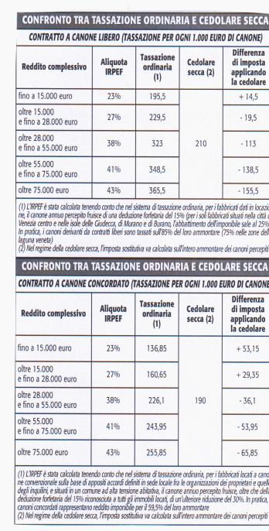
Variabili pro cedolare CON LA CEDOLARE SECCA E ISEE

􀀀 Optando per la cedolare secca, si

risparmiano anche l’imposta di registro
(2% del canone annuo) e di bollo sul
contratto di affitto, anche in caso di risoluzione
anticipata o di proroga del contratto (lo sconto,
probabilmente, è da
considerare al 50%, dal momento che
questi tributi solitamente sono pagati a
metà tra locatore e conduttore).
􀀀 La cedolare secca sostituisce anche
le addizionali all’IRPEF, sia la regionale
che la comunale. L’entità del beneficio
va valutato da ciascun contribuente sulla
base del proprio domicilio fiscale o,
meglio, di quanto deliberato dal Comune
e dalla Regione di appartenenza. In
media si può parlare di un altro 2%
complessivo, ma le differenze da regione
a regione e da comune a comune
sono significative. Negli anni a venire,
con il federalismo fiscale a regime, questo
elemento assumerà un peso ancora maggiore.
Variabili contro la cedolare
􀀀Optando per la cedolare secca, si rinuncia alla possibilità di applicare al canone l’adeguamento ISTAT (non è altro che il tasso di inflazione ufficiale). Anche questa è una variabile non determinabile in anticipo con esattezza matematica, in quanto dipende dal valore che mensilmente viene rilevato all’Istituto di statistica. Mettiamo il caso, ad esempio, di un contratto di locazione con canone mensile di 1.000 euro e nuova annualità decorrente da aprile 2011. Per l’adeguamento del canone dobbiamo far riferimento all’indice ISTAT accertato nel secondo mese antecedente la data di decorrenza del contratto, vale a dire a febbraio 2011: era il 2,3%. Siccome generalmente è previsto che l’adeguamento dei canoni di locazione avvenga applicando il 75% di quel valore (a menoche le parti non si accordino diversamente),
optando per la cedolare secca, rinunceremo all’aumento di 17 euro mensili (204 euro in un anno), cioè l’importo ottenuto applicando l’1,725%
(ossia il 75% dell’indice ISTAT del 2,3%) al canone mensile di 1.000 euro.
􀀀 Il contribuente che ha oneri deducibili/ detraibili e/o detrazioni per carichi di famiglia da far valere nella dichiarazione dei redditi, deve valutare attentamente la situazione, soprattutto se gli sconti fiscali che gliene deriverebbero sono di una certa consistenza.
Se infatti è titolare esclusivamente o prevalentemente di redditi da locazione, esercitando l’opzione per la cedolare
secca, rischierebbe di perdere i benefici legati ad oneri e detrazioni, non avendo la possibilità di scalarli da un reddito complessivo inesistente o troppo basso ovvero da un’imposta lorda
incapiente.
In questo caso, pertanto, potrebbe essere più conveniente continuare ad applicare la tassazione ordinaria.
In sostanza, ripetiamo, non esiste una formula standard valida sempre. E’ compito di ciascun contribuente valutare tutte le variabili in gioco e, basandosi sui concetti appena espressi, fare i
propri calcoli di convenienza.
I CHIARIMENTI DELL’AGENZIA DELLE ENTRATE
Vediamo ora nel dettaglio i chiarimenti
arrivati con il provvedimento attuativo
dell’Agenzia delle entrate del 7 aprile scorso.
Esercizio e durata
dell’opzione
L’opzione per avvalersi del regime sostitutivo
deve essere esercitata:
􀀀 in sede di registrazione del contratto,
trasmettendo, nei casi in cui ne è
consentito l’utilizzo (ne parliamo più
avanti), il nuovo modello telematico
semplificato S.I.R.I.A. (Servizio Internet
per la Registrazione dei contratti relativi
a Immobili adibiti ad Abitazione), ovvero
presentando all’ufficio delle Entrate il
modello 69, sottoposto a restyling proprio
per consentire anche di esprimere
l’opzione per la cedolare secca;
􀀀 in caso di proroga (anche tacita)
del contratto di locazione, entro il termine
per versare la relativa imposta di registro, presentando il rinnovato modello 69;
􀀀 per i contratti senza obbligo di registrazione
in termine fisso (quelli di durata
non superiore a 30 giorni complessivi
nell’anno), applicando direttamente
la cedolare secca nella dichiarazione dei
redditi relativa all’anno nel quale viene
prodotto il reddito ovvero se il contratto
viene registrato volontariamente o in caso
d’uso.
Se non si esercita l’opzione nella prima
annualità di durata del contratto, è
possibile farlo per le annualità successive
entro la scadenza per il pagamento
dell’imposta di registro, sempre utilizzando
il modello 69.
L’opzione per l’applicazione del regime
della cedolare secca vale per l’intero
periodo di durata del contratto o della
proroga ovvero per il residuo periodo di
durata del contratto se viene esercitata
nelle annualità successive alla prima.
Tuttavia, è possibile revocarla in ciascuna
annualità contrattuale successiva
a quella in cui è stata esercitata, effettuando
tale scelta (con modalità che saranno
stabilite con un successivo provvedimento
delle Entrate) entro il termine
previsto per pagare l’imposta di registro
relativa all’annualità di riferimento.
In caso di revoca, infatti, venendo a
mancare l’applicazione della tassazione
sostitutiva, sarà dovuta l’imposta di registro.
L’aver revocato l’opzione, comunque,
non impedisce di scegliere nuovamente
la cedolare secca per le annualità successive.
Insomma, l’opzione vale per tutta la
durata del contratto, ma può essere revocata
entro il termine del versamento
annuale dell’imposta di registro, ad
esempio perché cambia la propria situazione
reddituale e ci si accorge che la
vecchia tassazione ordinaria era più
conveniente. E l’anno dopo si può di
nuovo cambiare idea, esprimendo nuovamente
la scelta per la cedolare secca.
Sarà ad esempio possibile, per un
contratto con decorrenza maggio 2011,
una situazione del genere:
􀀀 2011: opto per la cedolare secca
(pagherò solo l’imposta sostitutiva, non
l’IRPEF e le relative addizionali, non le
imposte di registro e di bollo per la registrazione
del contratto);
􀀀 2012: entro il 31 maggio 2012 revoco
l’opzione (non pagherò l’imposta
sostitutiva, ma l’IRPEF, le addizionali regionale
e comunale e l’imposta di registro
per il nuovo anno contrattuale);
􀀀 2013: entro il 31 maggio 2013 opto
di nuovo per la cedolare secca (pagherò
esclusivamente l’imposta sostitutiva).

Scelte individuali
in caso
di comproprietà
Quando l’immobile abitativo dato in
locazione appartiene (a titolo di proprietà
o di altro diritto reale di godimento)
a più persone, ciascuna di esse può
liberamente stabilire quale regime di
tassazione applicare. Il comportamento
del singolo, insomma, non influenza le
decisioni degli altri. Pertanto, ogni comproprietario
che intende avvalersi della
cedolare secca deve esprimere
l’opzione, e la scelta espressa ha effetti
soltanto su di lui.
Se uno o più locatori decidono di non
applicare il regime dell’imposta sostitutiva,
gli stessi sono tenuti a pagare
zione
l’imposta di registro. Questa deve essere
calcolata sulla parte del canone di locazione
loro imputabile in base alle quote
di possesso. In questo caso, va corrisposta
per intero anche l’imposta di bollo
sul contratto di locazione.
Il bollo è dovuto anche in caso di
contratti che hanno ad oggetto sia abitazioni
per le quali viene scelta l’applicazione
della cedolare secca, sia altre
unità immobiliari per le quali non si esercita
l’opzione. In tale ipotesi, l’imposta di
registro va pagata solo in riferimento ai
canoni relativi a questi ultimi immobili;
se è stato pattuito un canone unitario
per tutte le unità immobiliari, l’imposta di
registro dovuta per gli immobili non assoggettati
alla cedolare secca deve essere
calcolata sulla parte di canone imputabile
in proporzione alla rendita.

Regole particolari
per l’opzione 2011

Il provvedimento dell’Agenzia delle
entrate ha dettato una disciplina transitoria
per il primo periodo d’imposta di
applicazione della norma (il 2011), anche
in considerazione del fatto che la
disposizione di legge è entrata in vigore
ad anno in corso.

Necessaria precisazione

La prima fondamentale precisazione
è che il regime della cedolare secca è
applicabile a tutti i contratti in corso nel
2011, anche se sono scaduti o sono stati
risolti volontariamente prima del 7
aprile (data di entrata in vigore del decreto
sul federalismo municipale).
Inoltre, per i contratti il cui termine di
registrazione scade tra il 7 aprile e il 6
giugno 2011, la registrazione (con eventuale
opzione per la cedolare secca) può
essere effettuata entro lo stesso 6 giugno.
Il medesimo termine è stato fissato anche
per esercitare l’opzione in riferimento ai
contratti il cui termine di pagamento per
la proroga scade nel periodo su indicato.
Il riconoscimento di questo intervallo di
riflessione, per consentire agli interessati
di fare gli opportuni calcoli di convenienza
ed esercitare eventualmente l’opzione
con maggiore consapevolezza, discende
da un principio espresso nello Statuto dei
diritti del contribuente (legge n.
212/2000) che, all’articolo 3, comma 2,
prevede un minimo di 60 giorni per
l’avvio di adempimenti richiesti da norme
tributarie di nuova applicazione.

Imposta di registro già assolta

Se si vuole applicare la cedolare secca in riferimento ai contratti scaduti o risolti alla data del 7 aprile 2011, a quelli che sono già stati registrati alla stessa data del 7 aprile e a quelli che sono stati prorogati con pagamento dell’imposta di registro già assolto, non occorre effettuare alcun adempimento: la scelta potrà avvenire direttamente nella dichiarazione dei redditi (UNICO PF o 730) da presentare nel 2012. Chi si trova in una delle situazioni appena
descritte e decide di adottare il regime della cedolare secca, pur non essendo obbligato adesso ad esercitare alcuna opzione, è comunque
tenuto a versare per il periodo d’imposta 2011 l’acconto dell’imposta sostitutiva (ne parliamo più avanti).
In tutti questi casi, comunque, è espressamente previsto dalla norma che non è possibile chiedere il rimborso delle imposte di registro e di bollo già versate. Ancora non è stato chiarito, invece, che cosa succede all’eventuale adeguamento ISTAT applicato nei mesi scorsi ai canoni per i quali già quest’anno si è deciso di applicare la cedolare secca ma che soltanto nella dichiarazione dell’anno prossimo si dichiarerà di voler assoggettare all’imposta sostitutiva. Un intervento interpretativo sulla questione è necessario, poiché la regola generale prescrive che l’opzione per la cedolare implica la rinuncia alla facoltà di richiedere qualsiasi ritocco del canone.
Registrazione dopo il 7 aprile
Per i contratti registrati a partire dal 7
aprile, l’opzione è esercitata seguendo la
regola generale, ossia al momento della
registrazione del contratto, tramite modello
telematico S.I.R.I.A., quando possibile,
altrimenti presentando ad un ufficio
delle Entrate il modello cartaceo 69.
Quest’ultimo va utilizzato anche per esercitare
l’opzione per la cedolare secca in
caso di risoluzione del contratto a partire
dal 7 aprile o di risoluzione per la quale,
alla stessa data, non è scaduto il termine
per pagare la relativa imposta di registro
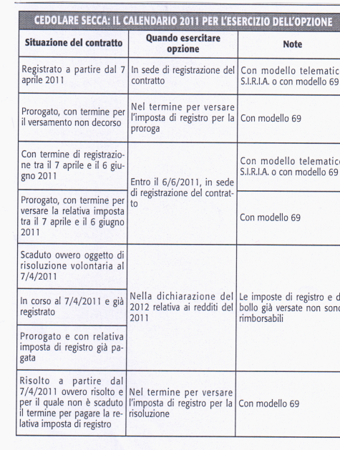

AFFITTI IN NERO : C’E’ TEMPO FINO AL 7 GIUGNO PER EVITARE LA “VENDETTA” DEL FISCO

l’obiettivo di far emergere i redditi da locazioni immobiliari: se le tasse da pagare sono più basse, la tentazione di evadere dovrebbe diminuire. Non solo. Proprio per riscuotere la maggiore adesione e spingere all’emersione degli affitti occultati o sottodichiarati, è stato predisposto un “convincente” apparato sanzionatorio nei confronti dei “male intenzionati”. Ai “vecchi” evasori viene comunque offerta una “onorevole” e ragionevole
via d’uscita per schivare le nuove misure punitive:
60 giorni di tempo dalla data di entrata in vigore del decreto legislativo sul federalismo (cioè fino al 7 giugno prossimo) per venire alla luce e registrare spontaneamente il contratto.

Conflitto di interessi
tra locatore e conduttore
La norma, disponendo effetti sanzionatori anche sotto il profilo civilistico e quello dell’ammontare del canone, crea un reale conflitto di interessi fra locatore e conduttore, che potrebbe risultare un incisivo deterrente nei confronti dei proprietari poco inclini a denunciare gli affitti. Queste, infatti, le conseguenze per la mancata registrazione entro i termini di legge di un contratto di locazione di un immobile ad uso
abitativo (le stesse disposizioni ai applicano anche se nel contratto è stato indicato un importo inferiore a quello effettivo e quando è stato registrato un contratto di comodato fittizio): la durata dell’affitto viene stabilita in quattro anni, a partire dalla data della registrazione, volontaria o d’ufficio; la locazione si rinnova secondo la disciplina prevista per i
contratti a canone libero (4 + 4);
il canone annuo di locazione viene fissato, a decorrere
dalla registrazione, in misura pari al triplo della rendita catastale, con possibilità di applicare l’adeguamento ISTAT. A ben vedere, una forte tentazione per l’inquilino “non dichiarato” a denunciare il contratto “in nero”, dal momento che in tal modo potrebbe assicurarsi un “4 + 4” ad un canone decisamente più basso rispetto a quello pagato (la differenza
tra gli attuali prezzi di mercato e il triplo della rendita
catastale si assesta, mediamente, tra il 70-80%).
Per evitare di correre questo concreto rischio, il proprietario - come già accennato - ha la possibilità di sistemare la situazione, provvedendo alla registrazione del contratto entro il prossimo 6 giugno. Se si decide di emergere, va comunque messo in conto che l’operazione potrebbe anche costituire un incentivo per il Fisco ad accertare e contestare l’evasione pregressa, dal momento che la regolarizzazione
entro il 6 giugno non fa da scudo alle irregolarità commesse negli anni passati. anzioni inasprite – forse in misura eccessiva – anche in ambito Irpef. Se nella dichiarazione dei redditi il canone derivante dalla locazione di immobili ad uso abitativo non è
indicato o è dichiarato in misura inferiore a quella effettiva, le sanzioni amministrative previste in caso di omessa o infedele dichiarazione (articolo 1, commi 1 e 2, del decreto legislativo n. 471/1997) si applicano in misura raddoppiata: rispettivamente, dal 240 al 480% e dal 200 al 400% dell’imposta evasa.

in caso di accertamento
no a definizione agevolata
A completare l’architettura sanzionatoria in materia di
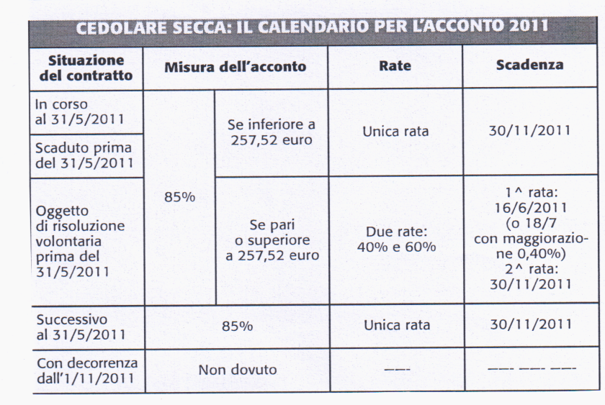
redditi da locazione di immobili abitativi, è stata introdotta anche una ulteriore punizione, un vero e proprio avvertimento finale: pensa bene a quello che fai adesso, perché dopo non ci sarà alcuna pietà. E’ stata infatti esclusa la possibilità di definizione agevolata: in caso di accertamento con adesione o di rinuncia del contribuente ad impugnare l’accertamento (acquiescenza), l’ufficio non potrà accordare
la riduzione delle sanzioni, che normalmente viene riconosciuta a chi utilizza uno dei diversi strumenti per fare pace con il Fisco.

Il versamento dell’acconto
per il 2011

Anche l’acconto 2011 della cedolare
secca presenta delle particolarità rispetto
alla regola generale. Innanzitutto per
quanto riguarda la misura, fissata
all’85% dell’imposta complessivamente
dovuta (a regime, è del 95%).
Va effettuato:
􀀀 in unica soluzione, entro il 30 novembre
2011, se l’importo dovuto è inferiore a 257,52 euro;

􀀀 in due rate, se è invece almeno pari a quella cifra. In quest’ultimo caso, il primo appuntamento, nella misura del 40%, è fissato per il 16 giugno 2011, con possibilità, comunque, di differire il versamento al 18 luglio 2011 applicando la maggiorazione dello 0,40%. Inoltre, il pagamento della prima rata dell’acconto può essere dilazionato fino a novembre (esattamente come l’IRPEF risultante dalla dichiarazione dei redditi), pagando in aggiunta gli interessi nella misura del 4% annuo. La seconda rata, pari al restante 60%, dovrà essere regolata
entro il 30 novembre 2011.
L’acconto non è dovuto (e l’imposta viene versata direttamente a saldo), se l’importo su cui calcolare l’acconto stesso non supera 51,65 euro.
La disciplina transitoria per l’anno
d’imposta 2011 prevede anche che:

􀀀 per i contratti con decorrenza dal 1° giugno 2011, il versamento dell’acconto va effettuato in unica rata entro il 30 novembre 2011, quindi niente prima rata
nel mese di giugno (o luglio);

􀀀 per i contratti con decorrenza dal 1° novembre 2011, l’acconto non è dovuto.
Il versamento della cedolare secca andrà effettuato tramite modello F24, utilizzando i codici tributo che saranno istituiti dall’Agenzia delle entrate. Per
l’anno d’imposta 2011, tale modalità dovrà essere seguita per il pagamento degli acconti anche da parte dei contribuenti che, per la dichiarazione dei redditi,
si avvarranno dell’assistenza fiscale prestata dal sostituto d’imposta, da un CAF o da un professionista abilitato, in pratica dai contribuenti che presenteranno il modello 730.

Il versamento della cedolare
a partire dal 2012

A partire dal periodo d’imposta
2012, l’acconto della cedolare secca
andrà versato - sempre che risulti superiore
a 51,65 euro, altrimenti l’imposta è pagata direttamente a saldo - nella misura del 95% dell’imposta dovuta per l’anno precedente.
Unica soluzione entro il 30 novembre
di ciascun anno, se l’importo è inferiore a
257,52 euro; due rate, invece, se l’acconto
dovuto è almeno pari a 257,52 euro:
il 40% entro il 16 giugno (ovvero entro
il 16 luglio con la maggiorazione dello 0,40)
e il restante 60% entro il 30 novembre.
La prima rata può essere versata ratealmente,
pagando gli interessi al tasso annuale del 4%.
Per quanto riguarda il versamento del saldo, si applicano le stesse modalità previste per il
saldo IRPEF. Quindi, scadenza al 16 giugno
(o 16 luglio con lo 0,40% in più), possibilità
di rateizzare l’importo e anche di compensarlo
con eventuali crediti vantati.

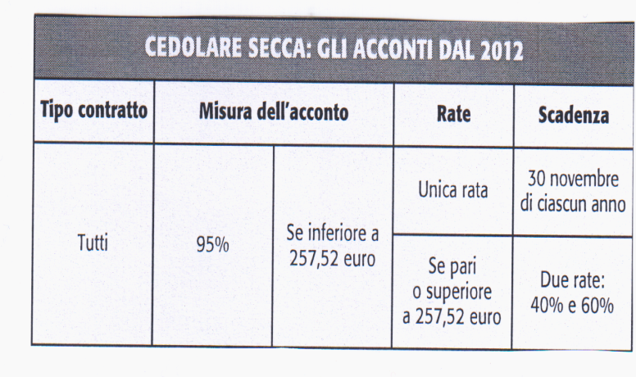

Per la liquidazione, l’accertamento, la
riscossione, i rimborsi, le sanzioni, gli interessi
e il contenzioso connessi all’applicazione della cedolare secca, si applicano le stesse norme in
vigore per le imposte sui redditi.

I MODELLI PER REGISTRARE ED OPTARE

Premesso che la registrazione del
contratto può ancora essere effettuata,
anche volendo applicare la cedolare
secca, utilizzando il Modello cartaceo
( Mod. 69), per effettuare la registrazione
telematica del contratto di
locazione di beni immobili ad uso abitativo
e relative pertinenze, e per esercitare
contestualmente l’opzione per
l’applicazione della cedolare secca, va
utilizzato il modello S.I.R.I.A, disponibile
sul sito www.agenziaentrate.it. La
registrazione telematica da il vantaggio
di non doversi recare presso gli
Uffici delle Entrate che, tra l’altro, sono
posizionati soltanto dei capoluoghi
di Provincia.
Il modello telematico può essere
presentato direttamente dal locatore
(che, per farlo, deve essere in possesso
del codice pin per l’accesso ai servizi telematici
dell’Amministrazione fiscale) o tramite
un intermediario abilitato. Il termine
è quello previsto per la registrazione del
contratto di locazione, quindi entro 30 giorni dalla data di stipula ovvero, se anteriore, entro 30
giorni dalla data di decorrenza.
Il modello S.I.R.I.A., però, non può
essere adoperato in tutte le circostanze,
ma nelle fattispecie più semplici
che, comunque, rappresentano la stragrande
maggioranza dei casi. Per il suo
utilizzo è infatti richiesto che il contratto
di locazione presenti le seguenti caratteristiche:

􀀀 numero di locatori non superiore a tre;

􀀀 numero di conduttori non superiore a tre;

􀀀 tutti i locatori esercitano l’opzione
per la cedolare secca in relazione alla
propria quota di possesso;

􀀀 una sola unità abitativa e un numero
di pertinenze non superiore a tre;

􀀀 tutti gli immobili devono essere
censiti con attribuzione di rendita;

􀀀 contiene esclusivamente la disciplina
del rapporto di locazione (non
comprende, pertanto, ulteriori pattuizioni).
.

